**Ονομασία έργου: Smart Park**

**Domain-model**

**Έκδοση: v0.1**

Εικόνα που περιέχει κείμενο, γραμματοσειρά, σύμβολο, λογότυπο

Περιγραφή που δημιουργήθηκε αυτόματα

|  |  |  |
| --- | --- | --- |
| **Μέλος** | **Αριθμός Μητρώου** | **Έτος Φοίτησης** |
| ΡΑΦΑΗΛ-ΝΙΚΟΛΑΟΣ ΜΙΧΟΣ | 1067439 | $7^{ο}$ |
| ΗΛΙΑΣ-ΜΑΡΙΟΣ ΠΑΠΑΓΓΕΛΗΣ | 1080700 | $6^{ο}$ |
| ΔΗΜΗΤΡΗΣ ΑΛΒΑΝΟΣ | 1071109 | $7^{ο}$ |
| ΑΛΚΙΒΙΑΔΗΣ ΔΡΟΥΚΟΠΟΥΛΟΣ | 1067474 | $7^{ο}$ |
| ΓΙΩΡΓΟΣ ΣΩΤΗΡΟΠΟΥΛΟΣ | 1072541 | $6^{ο}$ |

Editor: ΔΗΜΗΤΡΗΣ ΑΛΒΑΝΟΣ

Contributor: ΗΛΙΑΣ-ΜΑΡΙΟΣ ΠΑΠΑΓΓΕΛΗΣ,ΓΙΩΡΓΟΣ ΣΩΤΗΡΟΠΟΥΛΟΣ , ΠΑΣΧΑΛΗΣ ΔΡΟΥΚΟΠΟΥΛΟΣ

Reviewer: ΡΑΦΑΗΛ-ΝΙΚΟΛΑΟΣ ΜΙΧΟΣ

***Διάγραμμα Domain-model:***

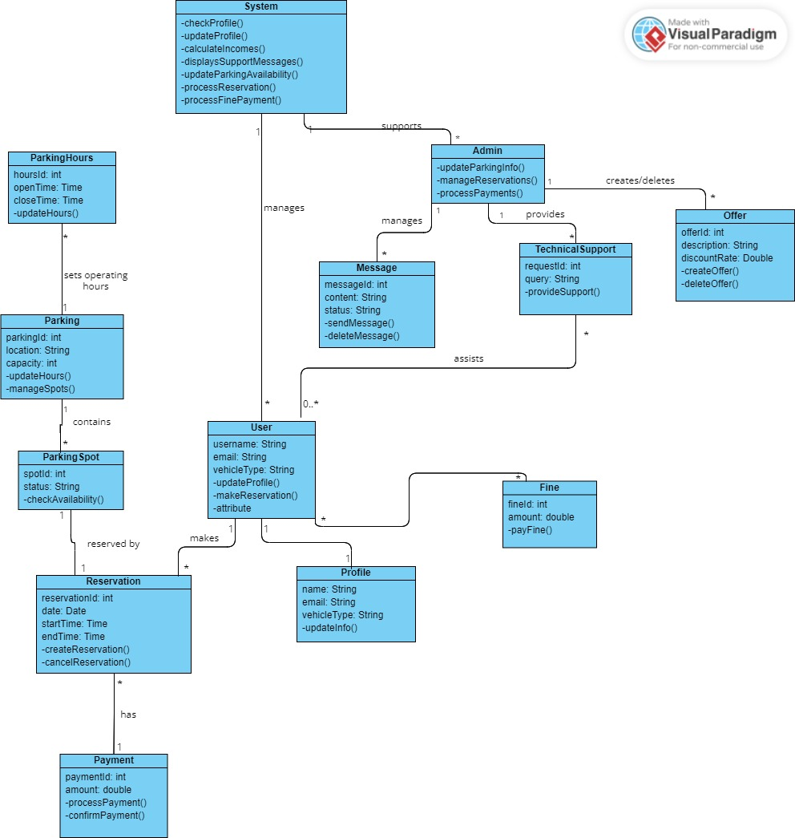

***Ανάλυση του*** ***Domain-model:***

* **User**:

*Attributes*: username(string), email(string), vehicleType(string)

*Methods*: updateProfile(), makeReservation(), payFine()

*Description*: Αντιπροσωπεύει τους χρήστες της εφαρμογής και διαχειρίζεται τις πληροφορίες τους και τις δραστηριότητές τους στην εφαρμογή.

* **Admin**:

*Methods*: updateParkingInfo(), manageReservations(), processPayments()

*Description*: Αναπαριστά τους διαχειριστές της εφαρμογής που επιβλέπουν και διαχειρίζονται τις λειτουργίες του συστήματος.

* **Parking:**

*Attributes:* parkingId (int), location (String), capacity (int)

*Methods:* updateHours(), manageSpots()

*Description:* Διαχειρίζεται τις πληροφορίες για κάθε παρκινγκ, συμπεριλαμβανομένων της τοποθεσίας και της χωρητικότητας. Επίσης, διαχειρίζεται τις αλλαγές στις ώρες λειτουργίας και τη διαθεσιμότητα των θέσεων.

* **ParkingSpot**:

*Attributes*: spotId (int), status (String)

*Methods*: checkAvailability()

*Description*: Παρέχει πληροφορίες για την κάθε θέση παρκινγκ, συμπεριλαμβανομένου του κατά πόσο είναι διαθέσιμη ή κατειλημμένη.

* **Reservation**:

*Attributes*: reservationId (int), date (Date), startTime (Time), endTime (Time)

*Methods*: createReservation(), cancelReservation()

*Description*: Διαχειρίζεται τις κρατήσεις θέσεων παρκινγκ. Επιτρέπει στους χρήστες να κάνουν και να ακυρώσουν κρατήσεις.

* **Payment**:

*Attributes*: paymentId (int), amount (double)

*Methods*: processPayment(), confirmPayment()

*Description*: Επεξεργάζεται τις πληρωμές για κρατήσεις και πρόστιμα, εξασφαλίζοντας την επιτυχή ολοκλήρωση κάθε συναλλαγής.

* **Profile**

*Attributes:* name (String), email (String), vehicleType (String)

*Methods:* updateInfo()

* **Fine**

*Attributes:* fineId (int), amount (double)

*Methods:* payFine()

* **System**

*Methods:* checkProfile(), updateProfile(), calculateIncomes(), displaySupportMessages(), updateParkingAvailability(), processReservation(), processFinePayment().

* **Message**

*Attributes:* messageId (int),content (String), status (String).

*Methods:* sendMessage(), deleteMessage()

* **Technical Support**

*Attributes:* requestId(int), query(string)

*Methods:* provideSupport()

*Description:* Διαχειρίζεται την επικοινωνία του χρήστη με τον admin*.*

* **Offer**

*Attributes:* offerId(int), description(string), discountRate(double)

*Methods:* createOffer(), deleteOffer()

*Description*: Δημηουργεί και επεξεργάζεται προσφορές που επιθυμεί ο χρήστης.

* **Parking Hours**

*Attributes:* hoursId(int), openTime(time), closeTime(time)

*Methods:* updateHours()